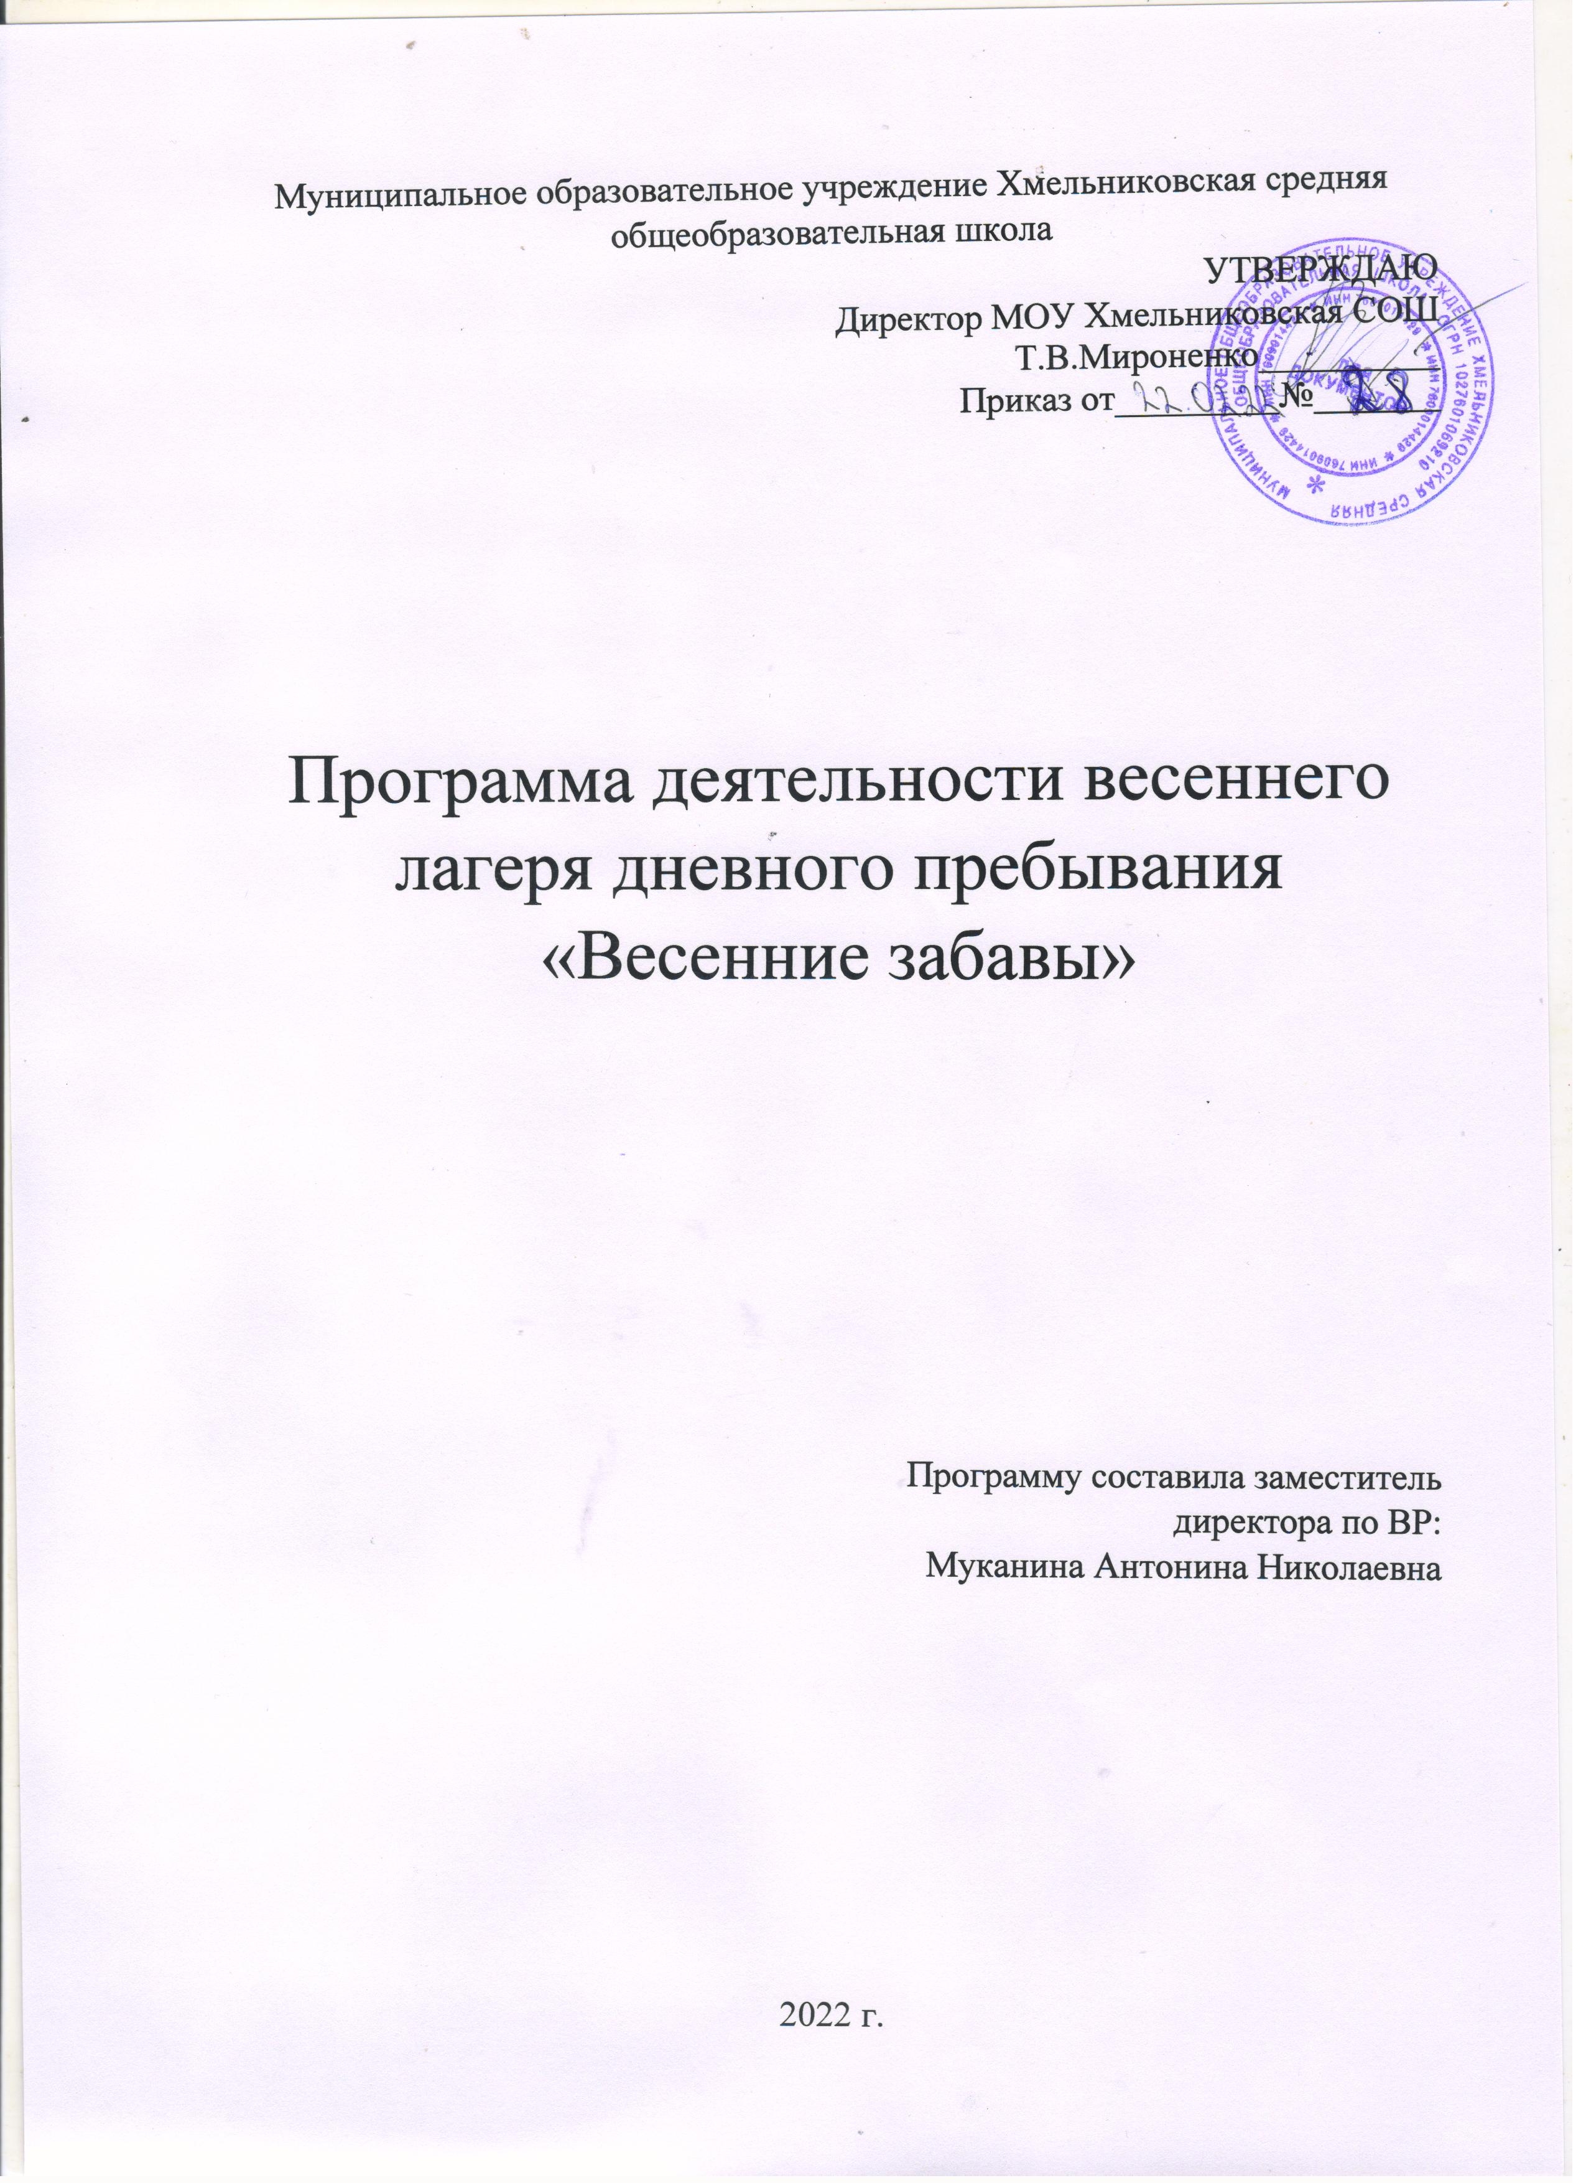

Пояснительная записка

Вот и начались долгожданные весенние каникулы. Закончилась самая продолжительная учебная четверть, пришла пора хорошенько отдохнуть, с пользой и во благо своему здоровью. Каникулы для детей — это разрядка, накопившейся напряженности, восполнение израсходованных сил, восстановление здоровья, развитие творческого потенциала, совершенствование личностных возможностей, время открытий и приключений, время игры и азартного труда, время событий и встреч с чудом, время познания новых людей, а главное - самого себя. Лагерь — это сфера активного отдыха, разнообразная общественно значимая досуговая деятельность, отличная от типовой назидательной, дидактической, словесной школьной деятельности. Детские оздоровительные лагеря являются частью социальной среды, в которой дети реализуют свои возможности, потребности в индивидуальной, физической и социальной компенсации в свободное время. Лагерь является, с одной стороны, формой организации свободного времени детей разного возраста, пола и уровня развития, с другой пространством для оздоровления, развития художественного, технического, социального творчества. Центром воспитательной работы лагеря является ребенок и его стремление к реализации. Пребывание здесь для каждого ребенка время получения новых знаний, приобретения навыков и жизненного опыта. Это возможно благодаря продуманной организованной системе планирования лагерной смены. Детям предоставлена свобода в определении содержания их отдыха. Вся воспитательная работа в пришкольном лагере направлена на реализацию программы «Весенние забавы».

Содержание программы
Цель:
создание необходимых условий для оздоровления, отдыха и рационального использования каникулярного времени у обучающихся, формирования общей культуры и навыков здорового образа жизни.
Задачи:
1. Создание системы физического оздоровления детей в условиях временного коллектива, привитие навыков здорового образа жизни, укрепление здоровья.
2. Формирование интереса к различным видам деятельности.
3. Приобщение ребят к творческим видам деятельности, развитие творческого мышления.
4. Формирование качеств, составляющих культуру поведения, санитарно-гигиеническую культуру.
Сроки реализации программы:28.03-01.04.2022 г., 5 дней.

Ожидаемые результаты работы лагеря:
- укрепление здоровья детей;
- развитие у школьников интереса к занятиям физкультурой и спортом;
- расширение социального опыта;
- формирование коммуникативных умений, основы правильного поведения, общения, культуры, досуга;
- формирование осознанного отношения к себе, как к части окружающего мира.
Методическое сопровождение программы
- Основными методами организации деятельности являются: метод игры (игры отбираются воспитателями в соответствии с поставленной целью);
- Методы состязательности (распространяется на все сферы творческой деятельности);
- Метод коллективной творческой деятельности (КТД).
-Психологические услуги.
Психологические услуги предоставляются в следующих формах:
- Проведение воспитательно-профилактической работы с детьми в целях предотвращения или устранения негативных психологических факторов, ухудшающих их психическое здоровье;
- Беседы с детьми по налаживанию и поддерживанию их межличностных взаимоотношений.

Формы и методы работы
Индивидуальные и коллективные формы работы в лагере осуществляются с использованием традиционных методов (беседа, наблюдение, поручение, конкурсы рисунков, плакатов, утренники, праздники, экскурсии); метод интерактивного обучения (социально-психологические тренинги, ролевые игры, дискуссии); в которых дети непросто «проходят» что-то, а проживают те или иные конкретные ситуации. Одним из важнейших средств и методов организации воспитательного пространства является создание органов детского самоуправления-самостоятельности в проявлении инициативы, принятии решения и его самореализации.
Этапы реализации программы:
1. Подготовительный:
-подбор кадров;
-подготовка методических материалов;
-подготовка материально-технической базы.
2. Организационный:
-формирование отрядов;
-знакомство с режимом работы лагеря и правилами;
-оформление уголков отрядов.
3. Основной (5 дней):
-образовательная деятельность;
-оздоровительная деятельность;
-культурно-досуговая деятельность;
-методическая работа с воспитателями.
4. Заключительный:
-закрытие смены (последний день смены);
-сбор отчетного материала;
-анализ реализации программы и выработка рекомендаций;
Спортивно–оздоровительное направлениеосуществляется через:
- вовлечение детей в различные формы физкультурно-оздоровительной работы;
- выработку и укрепление гигиенических навыков;
- расширение знаний об охране здоровья.
Основные формы организации:
- утренняя гимнастика (зарядка);
- спортивные игры на спортивной площадке (футбол, волейбол);
- подвижные игры на свежем воздухе «Охотники и гуси», «Перестрелка», «Коршун и наседка», «Вышибалы», «Цепи» и т.д.;
- эстафеты («Веселые старты», «Быстрее, сильнее, выше», «Эстафетный бег», «Большие гонки»);
- часы здоровья;
- солнечные ванны (ежедневно);
- воздушные ванны (ежедневно).
В весеннем оздоровительном лагере вся работа направлена на сохранение и укрепление здоровья детей. Утренняя гимнастика проводится ежедневно в течение 10-15 минут. Основная задача этого режимного момента, помимо физического развития и закаливания, - создание положительного эмоционального заряда и хорошего физического тонуса на весь день.
Спортивные соревнования, веселые эстафеты, дни здоровья, различные беседы о здоровом образе жизни, психологические тренинги, спортивные праздники развивают у детей ловкость и смекалку, помогают им развивать различные двигательные способности и реализуют потребность детей в двигательной активности, приобщают воспитанников к здоровому образу жизни. Для максимального достижения результата при проведении спортивных мероприятиях присутствует дух соревнования и реализуется принцип поощрения. После конкурсов, которые развивают не только физическое состояние детей, но и укрепляют их дух, дети получают грамоты.
В свободную минуту воспитанники принимают участие в подвижных играх, включающих все основные физкультурные элементы: ходьбу, бег, прыжки. Они способствуют созданию хорошего, эмоционально окрашенного настроения у детей, развитию у них таких физических качеств, как ловкость, быстрота, выносливость, а коллективные игры – еще и воспитанию дружбы.
Обязательно проводятся оздоровительные процедуры: воздушные ванны, солнечные ванны. Для солнечных ванн подходит лужайка школьного двора, площадка перед школой.
Художественно – творческое направлениеосуществляется через:
- изобразительную деятельность
- конкурсные программы;
- творческие конкурсы;
- творческие игры.
Творческая деятельность – это особая сфера человеческой активности, в которой личность не преследует никаких других целей, кроме получения удовольствия от проявления духовных и физических сил. Основным назначением творческой деятельности в лагере является развитие креативности детей и подростков.
Досуговое направление осуществляется через:
- вовлечение наибольшего количества ребят в различные формы организации досуга;
- Организацию деятельности творческих мастерских.
- Экскурсии
В основе лежит свободный выбор разнообразных общественно-значимых ролей и положений, создаются условия для духовного нравственного общения, идёт закрепление норм поведения и правил этикета, толерантности.
Досуговая деятельность – это процесс активного общения, удовлетворения потребностей детей в контактах. Творческой деятельности, интеллектуального и физического развития ребенка, формирования его характера. Организация досуговой деятельности детей – один из компонентов единого процесса жизнедеятельности ребенка в период пребывания его в лагере.
Интеллектуальное направлениеосуществляется через:
- проведение интеллектуальных игр
- Час экологии: " Экологические катастрофы мира"
- Час информации: "Здоровье - вот твое богатство"
В условиях весеннего отдыха у ребят не пропадает стремление к познанию нового, неизвестного, просто это стремление реализуется в других, отличных от школьного урока, формах. С другой стороны, ребята стремятся к практической реализации тех знаний, которые дала им школа, окружающая среда. Поэтому интеллектуальная работа направлена на расширение кругозора, развитие интеллекта воспитанников и их познавательной деятельности, развитие мышления, памяти, внимания, формирование положительных эмоций от обучения и потребности в непрерывном образовании.
Кадровое обеспечение
Система подготовки педагогических кадров для работы в лагере:
Одной из основных задач организационного и методического обеспечения деятельности программы является профессиональная подготовка специалистов.
Педагогический коллектив представлен педагогами, имеющими опыт работы с детьми в оздоровительных лагерях дневного пребывания.
Для проведения спортивных мероприятий, мониторинга состояния здоровья привлекается учитель физической культуры. В лагере работают классный руководитель и воспитатели ГПД 1-4 классов.
Административно-хозяйственная деятельность лагеря обеспечивается постоянными сотрудниками ОУ, имеющими соответствующее профессиональное образование.
Подбор начальника лагеря, воспитателей проводит администрация школы. Начальник лагеря определяет функциональные обязанности персонала, руководит всей работой лагеря и несет ответственность за состояние воспитательной, хозяйственной и финансовой работы, соблюдение распорядка дня, трудового законодательства, обеспечение здоровья и жизни воспитанников, планирует, организует и контролирует все направления деятельности лагеря, отвечает за качество и эффективность.
Воспитатель лагеря проводит воспитательную работу, организует активный отдых учащихся, несет ответственность за жизнь и здоровье воспитанников, следит за исполнением программы смены лагеря.
Воспитатель организуют воспитательную работу, отвечают за жизнь и безопасность ее участников. Функции воспитателя заключаются в полной организации жизнедеятельности своего отряда: дежурство, труд по самообслуживанию, организация участия в мероприятиях. Воспитатель несет персональную ответственность за жизнь и здоровье каждого ребенка своего отряда.
Обязанности обслуживающего персонала определяются начальником лагеря.
Начальник и педагогический коллектив, специалисты хозяйства отвечают за соблюдение правил техники безопасности, выполнение мероприятий по охране жизни и здоровья воспитанников во время участия в соревнованиях, массовых праздниках и других мероприятиях.
Программа весеннего пришкольного лагеря
28.03. – 01.04. 2022 г.
«Весенние забавы»

28 марта, понедельник
«Знакомьтесь – это мы!»
Пребывание детей | Мероприятия
8.30 - 9.00 | Сбор детей, зарядка
9.00 - 9.15 | Утренняя линейка
9.15 - 10.00 | Завтрак
10.00 - 12.00 | Знакомство с правилами жизнедеятельности и программой лагеря, деление на отряды, Подготовка визитных карточек отряда «Знакомьтесь – это мы!» Игры на сплочение коллектива.
12.00 - 13.00 | Оздоровительные процедуры
13.00 - 14.00 | Обед
14.00 - 14.30 | Свободное время
14.00 - 14.30 | Уход домой

29 марта, вторник
«Мы за безопасность»
Пребывание детей | Мероприятия
8.30 - 9.00 | Сбор детей, зарядка
9.00 - 9.15 | Утренняя линейка
9.15 - 10.00 | Завтрак
10.00 - 12.00 | Подвижные игры. Квиз«Наша безопасность в наших руках». Экскурсия
12.00 - 13.00 | Оздоровительные процедуры
13.00 - 14.00 | Обед
14.00 - 14.30 | Свободное время
14.00 - 14.30 | Уход домой

30марта, среда
«Выше, быстрее, сильнее!»
Пребывание детей | Мероприятия
8.30 - 9.00 | Сбор детей, зарядка
9.00 - 9.15 | Утренняя линейка
9.15 - 10.00 | Завтрак
10.00 - 12.00 | Подвижные игры. Игра по станциям «Выше, быстрее, сильнее!».
12.00 - 13.00 | Оздоровительные процедуры
13.00 - 14.00 | Обед
14.00 - 14.30 | Свободное время
14.00 - 14.30 | Уход домой

31 марта, четверг
«Мы за ЗОЖ»
Пребывание детей | Мероприятия
8.30 - 9.00 | Сбор детей, зарядка
9.00 - 9.15 | Утренняя линейка
9.15 - 10.00 | Завтрак
10.00 - 12.00 | Подвижные игры. Спортивная эстафета "Чемпионат весёлого мяча". Экскурсия
12.00 - 13.00 | Оздоровительные процедуры
13.00 - 14.00 | Обед
14.00 - 14.30 | Свободное время
14.00 - 14.30 | Уход домой

1апреля, пятница
«Дети 21 века»
Пребывание детей | Мероприятия
8.30 - 9.00 | Сбор детей, зарядка
9.00 - 9.15 | Утренняя линейка
9.15 - 10.00 | Завтрак
10.00 - 12.00 | Подвижные игры. «Путешествие в виртуальную реальность». Операция «Нас здесь не было».
12.00 - 13.00 | Оздоровительные процедуры
13.00 - 14.00 | Обед
14.00 - 14.30 | Свободное время. Дискотека.
14.00 - 14.30 | Закрытие лагеря. Уход домой

Предполагаемый результат
В ходе реализации данной рабочей программы осуществится:
- Общее оздоровление воспитанников, укрепление из здоровья;
- Укрепление физических и психологических сил детей и подростков, развитие лидерских и организаторских качеств, приобретение новых знаний, развитие творческих способностей, детской самостоятельности и самодеятельности;
- Участники смены приобретут умения и навыки индивидуальной и коллективной творческой и трудовой деятельности, социальной активности;
- Развитие коммуникативных способностей и толерантности;
- Повышение творческой активности детей путем вовлечения их в социально – значимую деятельность;
- Приобретение новых знаний и умений в результате занятий;
- Расширение кругозора детей;
- Повышение общей культуры учащихся, привитие им социально – нравственных норм;
- Личностный рост участников смены.
- Развитие творческих способностей;
- Формирование устойчивого познавательного интереса.
Отрицательного отношения к нарушениям ПДД и положительного к здоровому образу жизни

